LÝ THUYẾT SINH HỌC 12: QUY LUẬT MENĐEN: QUY LUẬT PHÂN LI ĐỘC LẬP
I. THÍ NGHIỆM LAI 2 TÍNH TRẠNG:
1. Thí nghiệm của Mendel:
* Thí nghiệm lai 2 cây đậu thuần chủng khác nhau về 2 cặp tính trạng màu sắc hạt và hình dạng hạt.
Bố mẹ thuần chủng: hạt vàng – trơn x hạt xanh – nhăn
Con lai thế hệ thứ nhất: 100% vàng – trơn
Cho F1 tự thụ phấn
Con lai thế hệ thứ 2: 315 hạt vàng, trơn; 108 hạt vàng, nhăn; 101 xanh trơn; 32 xanh nhăn.
Tỉ lệ này xấp xỉ: 9 vàng- trơn: 3 vàng-nhăn: 3 xanh-trơn: 1 xanh-nhăn
* Chứng minh sự “độc lập” trong phép lai ở thí nghiệm trên
Xét riêng kết quả của từng cặp tính trạng ờ F2 ta có kết quả như sau:
Hạt vàng: hạt xanh = (9+3): (3+1) = (3: 1)
Hạt trơn: hạt nhăn = (9+3): (3+1) = (3: 1)
à kết quả tương tự như khi lai 1 cặp tính trạng
* Kết luận: Kết quả tỉ lệ phân li (9: 3: 3: 1) ở F2 trong thí nghiệm trên thực chất là sự tương tác độc lập của 2 tỉ lệ (3: 1) x (3: 1)
2. Giải thích kết quả bằng sơ đồ lai:
Qui ước gen:
A ---> qui định hạt vàng là trội hoàn toàn so với a ---> qui định hạt xanh
B ---> qui định hạt trơn là trội hoàn toàn so với b ---> qui định hạt nhăn
Ta có sơ đồ lai hai cặp tính trạng như sau:
Ptc: AABB x aabb
Gp: AB ab
AaBb
100% hạt vàng - trơn
F1 x F1: AaBb x AaBb
GF1 AB, Ab, aB, ab AB, Ab, aB, ab
Khung penet:
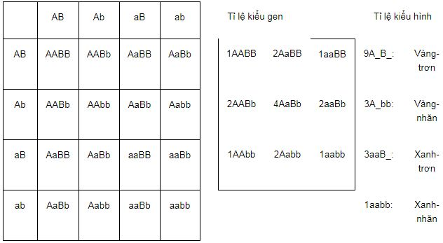3. Giải thích bằng cơ sở tế bào học
Ở hiện tượng phân li độc lập: do mỗi cặp gen nằm trên 1 cặp NST tương đồng khác nhau nên sự phân li và tổ hợp của cặp này không ảnh hưởng đến sự phân li và tổ hợp của cặp kia (phân li độc lập, tổ hợp ngẫu nhiên)
Sự phân li độc lập của các NST trong quá trình giảm phân và sự tổ hợp ngẫu nhiên của các giao tử trong quá trình thụ tinh là những cơ chế chính tạo nên các biến dị tổ hợp.
4. Cách viết giao tử của các kiểu gen khác nhau
Số loại giao tử: = 2n với n là số cặp gen dị hợp.
Ví dụ: kiểu gen Aa có 1 cặp dị hợp → có 21=2 loại giao tử là A, a
Kiểu gen AaBbDd có 3 cặp dị hợp → có 8 loại giao tử
Kiểu gen AabbDdeeff có 2 cặp dị hợp → có 4 loại giao tử
AABbDDEe sẽ có các kiểu giao tử sau: AaBbDdEe:
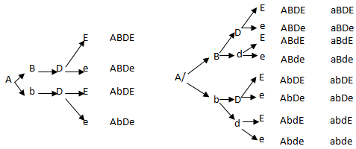
Cách viết giao tử tứ bội và sơ đồ lai tứ bội
Một gen có 2 alen ở trạng thái tứ bội sẽ có các dạng kiểu gen như sau: AAAA, AAAa, AAaa, Aaaa, aaaa
AAaa sẽ có các kiểu giao tử sau: 1/6AA: 4/6Aa: 1/6aa
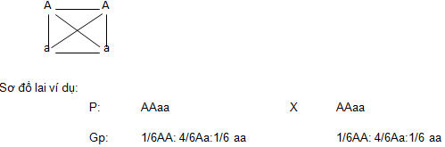
Khung penet:
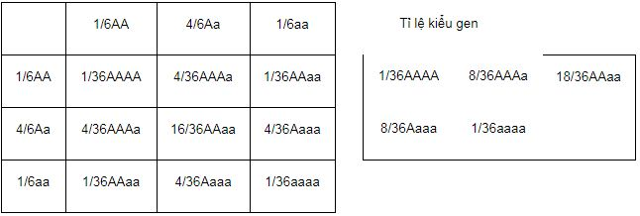
Câu 1. Công thức tổng quát cho các quy luật di truyền của Menđen
Số cặp gen dị hợp F1 = số cặp tính trạng đem lai | Số lượng các loại giao tử F1 | Số tổ hợp giao tử ở F2 | Tỉ lệ phân li kiểu gen F2 | Số lượng các loại kiểu gen F2 | Tỉ lệ phân li kiểu hình F2 | Số lượng các loại kiểu hình F2
1 | 2 | 4 | 1: 2: 1 | 3 | (3: 1) | 2
2 | 4 | 16 | (1: 2: 1)² | 9 | (3: 1)² | 4
... | … | … | … | … | … | …
n | 2^{n} | 4^{n} | (1: 2: 1)^{n} | 3^{n} | (3: 1)^{n} | 2^{n}
II. Ý NGHĨA CỦA QUY LUẬT PHÂN LI ĐỘC LẬP:
- Quy luật phân li độc lập cho thấy khi các cặp alen phân li độc lập nhau thì quá trình sinh sản hữu tính sẽ tạo ra một số lượng lớn biến dị tổ hợp → sinh vật đa dạng, phong phú.
- Nếu biết được 2 gen nào đó phân li độc lập, thì dựa vào quy luật này ta sẽ đoán trước được kết quả phân li ở đời sau.
- Biến dị tổ hợp: kiểu hình mới xuất hiện ở đời con do sự tổ hợp lại các alen từ bố và mẹ. Biến dị tổ hợp phụ thuộc vào số tổ hợp gen (tổ hợp giao tử) ở con lai, số tổ hợp giao tử càng lớn thì biến dị tổ hợp càng cao.
- Điều kiện cần thiết để có thể xảy ra phân li độc lập là các cặp gen qui định các cặp tính trạng phải nằm trên các cặp NST tương đồng khác nhau.
- Số tổ hợp giao tử = số giao tử đực x số giao tử cái trong phép lai đó.

